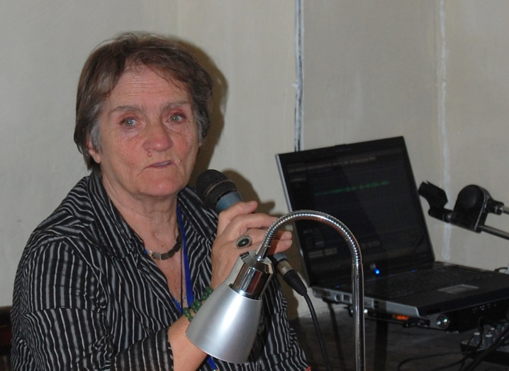

**Ніна Бічуя**

У нашій літературі Ніна Бічуя унікальна тим, що працює в жанрі історичної новелістики, тим, що навіть у 1960-1970-ті, коли в українській літературі проголошували село джерелом етики, письменниця стала предтечею нового урбанізму - того, що зіпнеться на ноги вже в 1990-ті. Ще одна особливість творчості цієї авторки - чимало її текстів присвячені темі театру. Говорячи про тексти Ніни Бічуї, не можна оминути її мову - вона заворожує. Ще в 1960-х авторитетні колеги називали її королевою жіночої прози, а критики писали, що її твори пронизані інтелектуальною напругою і психологізмом.

Ніна Бічуя народилася 24 серпня 1937 р. у місті Києві. З трирічного віку живе у Львові, хоча, як сама відзначає, за ментальністю більше «східнячка», ніж галичанка. Навчалась у середній школі № 5, відомому навчальному закладі, який нині носить ім’я Іванни та Іллі Кокорудзів. (До речі, у різні роки її закінчило багато відомих львів’ян: письменниці Ірина Сеник, Віра Вовк, архітектор Лариса Скорик.) Закінчила факультет журналістики Львівського університету. На дошці пошани факультету довго висіла її фотографія як однієї з найкращих випускниць.

Була на журналістській роботі. Працювала завідувачем літературної частини Львівського театру юного глядача (нині - Перший український театр для дітей та юнацтва). У 1989-1997 роках була редактором газети «Просвіта», яку готувала разом з Марією Базелюк, Ярославою Величко, Романом Кудликом і Тарасом Салигою. Нині - редактор. Читає лекції з театрознавчих дисциплін у Львівському національному університеті імені Івана Франка.

У літературі дебютувала книгами для дітей «Канікули в Світлогорську» (1967), «Шпага Славка Беркути» (1968), «Звичайний шкільний тиждень» (1973), «Яблуня і зернятко» (1983), у яких висвітлено шкільне життя, тонко відтворено дитячу психологію.

Збірки оповідань і повістей об’єднують історію та сучасність: «Дрогобицький звіздар» (1970), «Повісті» (1978), «Квітень у човні» (1981), «Родовід» (1984), «Десять слів поета» (1987), «Бенефіс» (1990). У центрі уваги автора - проблеми духовного родоводу, моральної відповідальності за слово, спадкоємність творчих надбань народу. Широкий спектр переважно міської тематики (робітниче середовище, школа, театр) поєднано з багатою стильовою палітрою -від елементів репортажу до внутрішніх монологів та умовних прийомів, що формують напружену інтелектуальну та емоційну атмосферу творів. Автор інсценізацій та текстів театральних постановок про Леся Курбаса «Я вибираю березіль» (1987), про театр «Руська бесіда» «У наймах у Мельпомени» (постановка Б. Козака, 1989). Новели і повісті, перевидані у 2000-х роках, увійшли до книжок «Землі роменські», «Великі королівські лови» (2011).

Так сталося, що після виходу повісті «Десять слів поета» Ніна Бічуя несподівано відійшла від красного письменства і поринула в редакторську й перекладацьку роботу: переклала з польської твори

Ольги Токарчук, Яцека Бохенського, Людвіка Єжи Керна, Єжи Ґротовського.

І ось нещодавно, майже через тридцять років, вийшла її книжка «Три театральні повісті», яка об’єднала «Репетицію», «Бенефіс» і вже згадані «Десять слів поета». Авторка каже, що повертатися до себе сьогодні нестерпно боляче, важко, майже неможливо. Втім, для читачів повернення до творів Ніни Бічуї - завше радість.

«Спогад, внутрішній роздум, медитація - це улюблені художні засоби письменниці, бо вони дозволяють проникнути у найглибинніші рівні людської свідомості. Образ часу і образ дороги - ці дві філософські категорії постійно наявні в творчості Ніни Бічуї. Вони вплітаються у художню тканину творів жовтогарячими вузликами, засереджуючи на собі увагу письменниці. Оцей постійний поступ уперед, потреба пізнавати нові землі та духовні обшири людства, оця необхідність ще і ще раз зрозуміти полотно великого майстра.

Життєва мандрівка - найскладніша і найпростіша. Потрібно просто іти - навіть тоді, коли втомлюєшся, коли зупиняєшся, немов перед поразкою, коли не бачив тих, ради кого ти повинен іти. І майже всі персонажі творів Ніни Бічуї у постійній дорозі -найчастіше до самих себе. Пізнаючи себе, вони пізнають світ. Повісті Ніни Бічуї нагадують дивовижні мозаїки - де кожен епізод інкрустовано вписується у загальну тканину, твору, але як завжди, об'єкт письменницької уваги зосереджений на духовному світі героїв», - написала про колегу Марія Якубовська у статті «Ніжне слово королеви: творчий профіль» («Літературна Україна», 23 серпня 2007 року).

У 2005 році Ніна Бічуя стала лауреатом обласної премії у номінації «проза - імені Богдана Лепкого» за книгу вибраного «Землі роменські», також вона нагороджена Міжнародним орденом Усмішки (2001, Варшава), медаллю «Будівничий України» (2003, Київ).